PRESSEINFORMATION

transport logistic, 4. bis 7. Juni 2019, Messe München, Halle B2, Stand 210
Bremerhaven, 30. April 2019
Kühlverpackungen, Thermohauben, Datenlogger:
Ecocool zeigt auf der „transport logistic“ Lösungen für Food und Pharma

Thermohauben zum Schutz sensibler Fracht – Datenlogger für Monitoring der Kühlkette –
Smartcooler für Lebensmittel-Onlineversand

Verpackungen für temperatursensible Güter: Auf dieses technisch anspruchsvolle Geschäftsfeld hat sich die Ecocool GmbH spezialisiert. Auf der diesjährigen „transport logistic“ in München präsentiert der Hersteller aus Bremerhaven sein umfangreiches Portfolio für die Kernmärkte Pharma und Food: Halle B2, Stand 210. Im Messefokus stehen Thermohauben für den Schutz temperatursensibler palettierter Fracht vor externen Witterungseinflüssen – insbesondere im Luftfracht-Bereich. Das Spektrum reicht von der leichten und flexiblen Einweghaube Eco-Light über die mehrwegfähige Lösung Eco-Safe bis zu den Premium-Modellen Eco-Safe+ und Eco-Safe++ für den Transport pharmazeutischer Produkte. Ein Highlight im Segment der Datenlogger ist der neue „Trackersense“ Mehrweg-GPS-Logger mit multiplen Sensoriken. Er bietet Livetracking mit genauem GPS-Standort an und übermittelt Temperatur, Feuchtigkeit, Druck, Schock bzw. Beschleunigung beim Transport. Eine weitere Produktneuheit im Ecocool-Portfolio sind die Temperatur-Indikatoren der Marke „Freshcode“. Für das Food-Segment präsentiert Ecocool seine Kühlverpackungen für den derzeit boomenden Online-Versand von Lebensmitteln. Mit dem Coolmailer und dem neuen Smartcooler adressiert Ecocool Onlinehändler, die in diesem Segment tätig sind oder einsteigen wollen.

Empfindliche Pharma-, Food- und Chemie-Produkte können mit Thermohauben effektiv geschützt werden. Das Einstiegsmodell Eco-Light ist eine leichte Einweghaube aus einlagiger Luftpolsterfolie, die einseitig mit Aluminium-Folie kaschiert ist. „Mit Eco-Light können insbesondere lösungsmittelfreie Farben und Lacke sowie andere frostempfindliche Chemikalien auch im Winter sicher im Landverkehr versendet werden", so Dr. Florian Siedenburg, Geschäftsführer der Ecocool GmbH. Für höhere Ansprüche eignet sich die mehrwegfähige Lösung Eco-Safe – sie ist die Standardlösung für den Ein- oder Mehrweg-Einsatz aus doppellagiger Luftpolsterfolie, beidseitig mit Alu-Folie kaschiert. Die Premium-Modellen Eco-Safe+ und Eco-Safe++ wurden für den Transport pharmazeutischer Produkte konzipiert. Diese halten den Soll-Temperaturbereich 15 bis 25 Grad Celsius unter anspruchsvollsten Bedingungen ein. Das High-End-Modell Eco-Safe++ ist ein Hybrid aus Thermoschutz und passiver Kühlverpackung: diese Premium-Thermohaube besteht aus mit Isohood-2L2-Isolierfolie beschichtetem EPS (Styropor), kombiniert mit Water-Blankets.

Ergänzend bietet Ecocool mit den Pharmaboxen GDP-konforme, prä-qualifizierte Kühlverpackungen für den Versender von sensiblen pharmazeutischen Produkten oder klinischen Proben an. Diese Lösung kann in den Temperaturbereichen 2 – 8°C und 15-25°C den sicheren Versand hochwertiger Ware über 72 bis 96 Stunden gewährleisten. Es stehen fünf Standardformate von 2,5 bis 53 Liter zur Auswahl.

Smartcooler: gekühlte Versandtasche für Online-Foodversand
Ein weiteres Messehighlight ist die neuartige Kühlverpackung „Smartcooler“, die Ecocool seit Juni 2018 vertreibt. Der Smartcooler ist eine Isoliertasche aus einem Kunststoffvlies, die – mit Kühlelementen bestückt – eine hervorragende Temperaturführung gewährleistet. Gleichzeitig ist das neue Produkt besonders nachhaltig, da die Verpackung zu 80 Prozent aus recycelten PET-Flaschen besteht. Das Herz des Smartcoolers besteht aus dem beschriebenen Isoliervlies auf Recyclingbasis, welches mit einem speziellen, dünnen PE-Umschlag zu einem Beutel zusammengefasst wird. Verschlossen wird das System mit einem beigelegten Aufkleber. Eine kostengünstige Variante, die Ecocool bereits auf dem Markt etabliert hat, ist die „Coolmailer“-Thermohülle. Zudem steht die neue, wirtschaftliche Lösung „Smartliner“ kurz vor dem Markteintritt – mit einer kostengünstigen Isolierung basierend auf recyceltem PET, mit Top-Performance für komplette Boxen.

Weitere Informationen:  Ecocool GmbH  Dr. Florian Siedenburg, Geschäftsführer  Schiffshören 9  27572 Bremerhaven  Telefon +49 471 3094050  Telefax +49 471 30940529  info@ecocool.de  www.ecocool.com | Pressearbeit:  Press’n’Relations GmbH Niederlassung Berlin  Bruno Lukas  Boyenstraße 41  10115 Berlin-Mitte  Telefon: +49 30 577 00-325  Telefax: +49 30 577 00-324  blu@press-n-relations.de  www.press-n-relations.de

Ecocool GmbH
Ecocool wurde 1999 von Dipl.-Volkswirt Heinrich Siedenburg und Dipl.-Ing. Ulf C. Abbes gegründet. Mit innovativen Verpackungs- und Isolierkonzepten wurde bereits im selben Jahr der Bremerhavener Gründerpreis gewonnen. Seit 2015 wird die Firma von Dr. Florian Siedenburg geleitet. Kühlverpackungen und Verpackungskomponenten von Ecocool werden von einer stetig wachsenden Zahl von Kunden aus den Bereichen Pharmazie, Internetversand von hochwertigen Lebensmitteln sowie Spedition und Logistik mit Erfolg eingesetzt. Im Herbst 2015 wurde daher die neue Produktionsstätte in Bremerhaven eingeweiht. Auf 2.000 Quadratmetern überdachter Fläche fertigt das Unternehmen seine Produkte überwiegend in Handarbeit, unterstützt von einem modernen Maschinenpark.

Bildmaterial (Bildquelle: Ecocool GmbH)
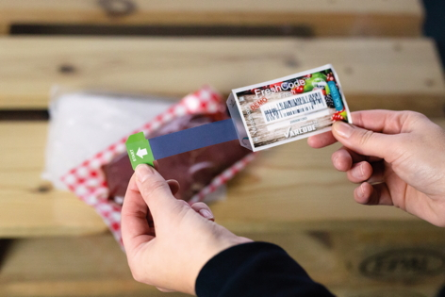
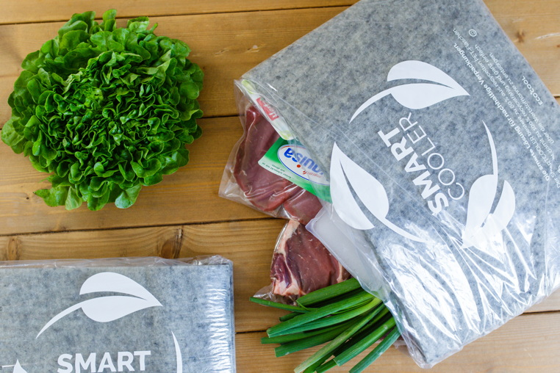

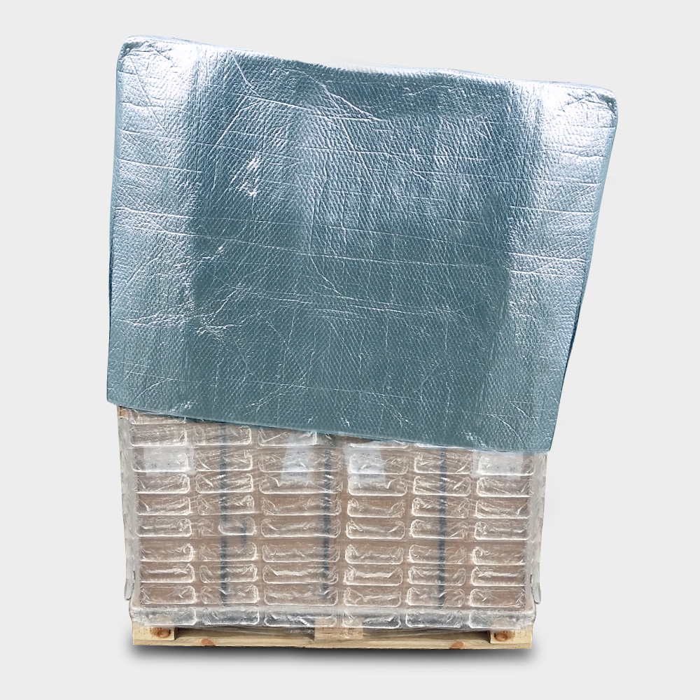
Thermohaube Ecosafe
Einfachste Handhabung: Der Freshcode-Indikator wird durch Herausziehen eines Streifens aktiviert und auf die Ware aufgebracht

Der Smartcooler von Ecocool wurde für den Versand von temperatursensiblen, frischen Lebensmitteln konzipiert

